**Иловые площадки и иловые пруды**

Иловые площадки являются одними из первых сооружений обработки осадка сточных вод. Иловые площадки предназначены для естественного обезвоживания осадков, образующихся на станциях биологической очистки сточной воды. Однако даже в эпоху интенсивного внедрения сооружений механического обезвоживания осадка, иловые площадки являются самым распространенным в России методом обезвоживания осадка. В настоящее время на иловых площадках обрабатывается 90% всего осадка, образующегося в России. Привлекательность этих сооружений объясняется простотой инженерного обеспечения и легкостью эксплуатации по сравнению с фильтр-прессами, вакуум-фильтрами, сушильными установками.

Иловые площадки в большей степени, чем другие сооружения и системы очистки сточных вод и обработки осадка, зависят от климатических, природных факторов.

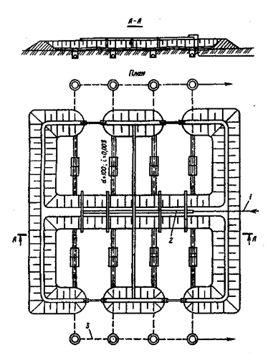

Рис. 16.1. Песковая площадка:  
1 – пескопровод диаметром 200 мм от песколовок; 2 – разводящий лоток сечением 200×200 мм (i = 0,01); 3 – трубопровод диаметром 200 мм для отвода дренажной воды

В зависимости от степени использования природных процессов площадки можно разделить на две основные категории: естественного обезвоживания и сушки и интенсивного обезвоживания и сушки.

К первой категории относятся площадки, в которых используются природные процессы испарения и декантации без существенного изменения по сравнению с теми же процессами, происходящими в естественной среде. Как правило, это площадки на естественном основании с поверхностным отводом воды и площадки-уплотнители.

Ко второй категории относятся площадки, в которых определенные факторы природного цикла видоизменены и интенсифицированы. Как правило, это площадки с искусственным дренажом, подогревом, созданием вакуума в дренажной системе, искусственным водонепроницаемым покрытием. Применение того или иного вида площадок зависит от местных условий: специфики климата, наличия дополнительных источников энергии, свободных площадей.

Площадки естественного обезвоживания и сушки. На площадках естественного природного цикла осадок обезвоживается в процессе уплотнения и последующего отвода иловой воды, а также сушки.

Иловые площадки состоят из карт, окруженных со всех сторон валиками (рис. 16.2). Размеры карт и число выпусков определяют, исходя из влажности осадка, дальности его разлива и способа уборки после подсыхания.

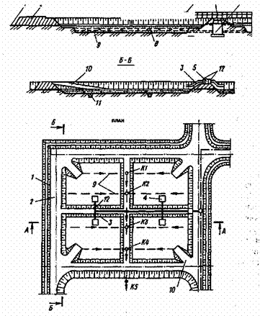

Рис. 16.2. Иловые площадки на естественном основании с дренажом:  
1 – кювет оградительной канавы; 2 – дорога; 3 – сливной лоток; 4 – щит под сливным лотком; 5- разводящий лоток; 6 – дренажный колодец; 7 – сборная дренажная труба; 8 – дренажный слой; 9 – дренажные трубы; 10 – съезд на карту; 11 – дренажная канава; 12 – шиберы; К1- К5 – колодцы

Иловые площадки на естественном основании проектируются на хорошо фильтрующих грунтах при залегании грунтовых вод на глубине не менее 1,5 м от поверхности карт и только тогда, когда допускается фильтрация иловой воды в грунт. Если глубина залегания грунтовых вод меньше 1,5 м, то необходимо понижение их уровня.

Дальность разлива осадка с влажностью около 97% может составлять 75-100 м. При этом целесообразно строить площадки размером 100×100 м. Дальность разлива осадка с влажностью 93-95% может составлять 20-25 м, в этом случае ширина карт будет ограничена 40-50 м при двустороннем напуске. Узкие площадки предпочтительнее при планировке на территории, имеющей хорошо выраженный уклон.

Подсушенный осадок сгребается бульдозерами или скреперами и отвозится автомашинами. Влажность подсушенного осадка 75%.

На иловых площадках устраиваются дороги с пандусами для съезда на карты автотранспорта и средств механизации.

При плотных и водонепроницаемых грунтах устраиваются иловые площадки на естественном основании с трубчатым дренажом, укладываемом в дренажные канавы. Искусственное дренирующее основание иловых площадок должно составлять не менее 10% их площади.

Следует принимать: рабочую глубину карт — 0,7-1 м; высоту оградительных валиков — на 0,3 м выше рабочего уровня осадка на карте; уклон разводящих труб или лотков — не менее 0,01; число карт — не менее четырех.

Наибольшее распространение получили иловые площадки на естественном основании каскадного типа с отстаиванием и поверхностным удалением иловой воды. После заполнения карт иловой площадки осадком и слива отделившейся иловой водой дальнейшее обезвоживание осадка осуществляется путем испарения с поверхности оставшейся влаги.

Усовершенствованным вариантом площадок каскадного типа являются площадки-уплотнители. Иловые площадки-уплотнители представляют собой прямоугольные железобетонные резервуары (карты) с отверстиями, расположенными в продольной стенке на разных глубинах и перекрытыми шиберами. Для выпуска иловой воды, выделяющейся при отстаивании осадка, по высоте продольных стен карт-резервуаров устраивают отверстия, перекрываемые шиберами. Иловую воду направляют для очистки в голову сооружений по аналогии с иловыми площадками с отстаиванием и поверхностным удалением воды. Расстояние между выпусками иловой воды устанавливается не более 18 м. Для механизированной уборки высушенного осадка устраивают пандусы с уклоном до 12%.

Одним из возможных методов, ускоряющих естественную сушку осадка на иловых площадках, является процесс ворошения. При этом удаляется растительный покров и разрушается поверхностная корка, что способствует ускоренному подсушиванию осадка в теплое сухое время и более глубокому промораживанию в зимнее.

Характерной особенностью площадок естественного природного цикла является их полная зависимость от климатических факторов. При проектировании и эксплуатации таких площадок особенно необходимо учитывать эти факторы для получения желаемого результата – обезвоженного осадка определенной влажности.

Иловые площадки интенсивного обезвоживания и сушки можно подразделить на традиционные и усовершенствованные. К первой категории относятся иловые площадки с вертикальным и горизонтальным дренажом, ко второй – площадки с созданием вакуума в дренажной системе, искусственным водонепроницаемым покрытием с продувкой воздухом, нагревом.

Иловые площадки каскадного типа с естественным основанием и поверхностным отводом воды через колодцы-монахи, установленные в торцах карт, являются иловыми площадками переходного типа. Стенки колодцев-монахов со стороны карт представляют собой дренажные стенки из двойной арматурной сетки с гравийной загрузкой крупностью 15-20 мм.

Иловые площадки с искусственным дренажом проектируются с целью получения чистого фильтрата и повышения скорости обезвоживания.

Фильтрование через горизонтальную дренажную систему может осуществляться фильтрующими панелями со специальными отверстиями или дренажными трубами.

Фильтрующая площадка с горизонтальным дренажом (рис. 16.3) представляет собой мелкий прямоугольный резервуар с водонепроницаемыми стенками и ложным днищем из специальных панелей. Эти панели имеют клиновидные отверстия размером 1-4 мм. Границу ложного днища делают водонепроницаемой, а стыки между панелями и стенками заделывают.

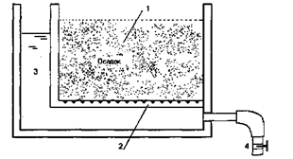

Рис. 16.3. Схема фильтрующей иловой площадки:  
1 – зона уплотнения; 2 – перегородка с клиновидными прорезями; 3 – камера контроля уровня фильтрата; 4 – выпускной клапан, регулирующий скорость фильтрации

На одной из стенок площадки предусмотрен выпускной клапан, связанный с пространством под ложным днищем. Контролируемая скорость дренажа обеспечивается введением слоя воды в систему до определенного уровня над ложным днищем. Затем медленно вводится осадок и при соответствующих условиях поддерживается на слое воды. После подачи требуемого количества осадка, первоначально введенная вода и иловая вода из осадка просачиваются через ложное дно. Скорость фильтрации поддерживается постоянной за счет постоянного напора перед выпускной задвижкой. Для успешного процесса обезвоживания необходимо, чтобы осадок и исходный водный слой не смешивались. Техника обезвоживания осадка на таких площадках предусматривает контролируемое образование слоя кека на поверхности раздела осадка и фильтрующей среды, прежде чем сколько-нибудь значительное количество мельчайших частиц попадет на эту поверхность или в отверстия ложного днища и окажется в фильтрате. Производительность фильтрующей площадки по сухому веществу обычно составляет от 2,4 до 4,8 кг/ м2 за одну загрузку.

Задание:

1. Законспектировать тему
2. Песковая площадка
3. Иловые площадки на естественном основании с дренажом
4. Схема фильтрующей иловой площадки